

KÜTAHYA DUMLUPINAR ÜNİVERSİTESİ 2025 YILI
ENGELSİZ ÖĞRENCİ BİRİMİ
FAALİYET RAPORU

ÖNSÖZ
Kütahya Dumlupınar Üniversitesi olarak, yükseköğretimde fırsat eşitliğini ve kapsayıcı eğitimi temel bir ilke olarak benimsemekteyiz. Bu anlayış doğrultusunda Kütahya Dumlupınar Üniversitesi Engelsiz Öğrenci Birimimiz , engelli öğrencilerimizin akademik, sosyal ve kültürel yaşamlarının her alanında eşit katılımını sağlamak amacıyla çalışmalarını kararlılıkla sürdürmektedir.

Engelsiz bir üniversite olma hedefiyle yürütülen faaliyetlerimiz, yalnızca mekansal erişilebilirliği değil;akademik uyarlamaları, farkındalık çalışmalarını ve paydaş iş birliklerini de kapsamaktadır. 2024 yılı boyunca birimimiz; erişilebilir kampüs düzenlemeleri,öğrenci destek hizmetlerinin güçlendirilmesi alanlarında önemli ilerlemeler kaydetmiştir.

Bu süreçte emeği geçen tüm akademik ve idari personelimize, üniversitemizin farklı birimlerine, yerel paydaşlarımıza ve en önemlisi, bizlere rehberlik eden değerli öğrencilerimize teşekkür ederiz.

Kütahya Dumlupınar Üniversitesi olarak, herkes için erişilebilir, kapsayıcı ve sürdürülebilir bir öğrenme ortamı oluşturma hedefimiz doğrultusunda çalışmalarımızı aynı kararlılıkla sürdüreceğiz.

Saygılarımızla,

Prof.Dr.Nilüfer DALKILIÇ

Kütahya Dumlupınar Üniversitesi
Engelsiz Öğrenci Birimi Koordinatörü

GENEL BİLGİLER

Misyon

T.C Kütahya Dumlupınar Üniversitesi'nde Engelsiz (Özürlü) Öğrenciler Birimi; Yükseköğretim Kurulu Başkanlığı’nın 20 Haziran 2006 tarih ve 26204 sayılı Resmi Gazete ‘de yayılanarak yürürlüğe giren "Yükseköğretim Kurumları Özürlüler Danışma ve Koordinasyon Yönetmeliğinin 8. maddesi gereğince, 27 Eylül 2006 tarihinde Sağlık Kültür ve Spor Daire Başkanlığı bünyesinde ve Dönemin Rektör Yardımcısının sorumluluğunda, 2013 yılında yayınlanan Resmi Gazete, Yükseköğretim Kurulu Başkanlığı'nın yazılı talimatları ve 165 sayılı Rektörlük oluru ile yeniden yapılandırılarak kurulmuştur.

T.C Kütahya Dumlupınar Üniversitesi Engelli Öğrenciler Birimi'nin Amacı; Üniversitemizde kayıtlı olan, yeni başlayan öğretim yılı için kayıt yaptıran veya önümüzdeki yıllarda üniversitemize gelecek olan engelli öğrencilerin öğrenim yaşamları, Şehir-kampüs ulaşımı ve yurt yaşamları sırasında engelleri nedeniyle karşılaşabilecekleri zorluklari tespit etmek, yapılması gerekenleri belirleyip engellerden arındırılmış bir Yüksekögrenim hayatı sağlamaya yardımcı olmaktır.

Vizyon

T.C Kütahya Dumlupınar Üniversitesi Engelli Ögrenciler Birimi'nin Hedefi; Dumlupınar Üniversitesi'nde Yükseköğrenimini sürdüren engelli ögrencilerimize her türlü konuda destek olmak ve tüm engellerin aşıldığı bir üniversite oluşturulmasına katkı saglamaktır. Gelecekleri ile ilgili kafalarındaki birçok sorunun cevabInI bulmalarını ve yarına daha güvenle bakmalarını sağlamak. Yürürlükteki kendilerini ilgilendiren Kanun ve Yönetmeliklerden haberdar olmalarını ve yararlanmalarını sağlamak, başlıca hedeflerimizdir.

3.Yetki, Görev ve Sorumluluklar
Engelsiz Öğrenci Birimi Yönergesi; Birleşmiş Milletler Engelliler Sözleşmesi, 5378 Sayılı Engelliler Hakkında Kanun ve 27672 Sayılı Yükseköğretim Kurumları Engelliler Danışma ve Koordinasyon Yönetmeliği’ne dayanılarak hazırlanmıştır.

I.Engelsiz Öğrenci Birimi
Bu Yönergenin 5. Maddesine göre Engelsiz Öğrenci Birimi’nin görevleri aşağıdadır:
a) Kütahya Dumlupınar Üniversitesi programlarına kayıt yaptıran engelli öğrencilerin öğrenimlerini sürdürdükleri sırada doğabilecek ihtiyaçlarını karşılamak, karşılaşabilecekleri engelleri ve bunlara karşı alınması gereken önlemleri belirlemek ve bu engelleri ortadan kaldırmak için çözüm önerileri sunmak, gerekli düzenlemeleri yaptırmak,
b) Engelli öğrencilerin akademik, fiziksel, psikolojik ve sosyal yaşamlarını engellemeyecek biçimde akademik programlarını sürdürmeleri için, hem devam ettikleri öğretim ortamının düzenlenmesini sağlamak, hem de özel ders materyallerinin, uygun eğitim, araştırma ve barınma ortamlarının hazırlanması konusunda kararlar almak,
c) Yükseköğretim düzeyindeki öğrenci, öğretim elemanı ve idari personele yönelik, engellilik konusuyla ilgili faaliyetlerde bulunmak, engeli ve engelliyi tanımlamak, bunun getirdiği mağduriyetleri ve yapılması gerekli düzenlemeleri içeren dokümanlar hazırlamak, bilinç düzeyini arttırmak, danışmanlık hizmeti vermek, gereken durumlarda hizmet içi eğitim sağlamak,
d) Birimin çalışma programını hazırlamak, yürütmek ve yıllık bütçe tasarısını ve yıllık faaliyet raporunu hazırlayıp Kütahya Dumlupınar Üniversitesi Rektörüne sunmak,
e) Program ve projeler geliştirmek, seminer, konferans ve benzeri faaliyetler düzenlemek,
f) Engelli Öğrenci Biriminin görev ve faaliyet alanına giren konularda konunun taraflarına yönelik yayın ve dokümanların yer aldığı öğrencilerin istek ve sorunlarını dile getirmelerine olanak sağlayan Üniversite web sitesinin erişilebilir olmasını sağlamak,
g) Yönetim Kurulunun aldığı kararların ve belirlediği stratejilerin uygulanmasını denetlemek,
h) Maddi güçlüğü bulunan engelli öğrencilerin öğrenimlerini sürdürmelerine yardımcı olacak gerekli araç ve gereçleri sağlamak,
i) Öğrenim görmekte olan diğer öğrencilerle eşit şartlarda, aralarındaki fırsat eşitliğini bozmadan engelli öğrencilerin sınavla ilgili süre, mekan, materyal, refakatçi ve engelin doğasından kaynaklanan farklılıklar konusunda gerekli tedbirleri alıp, düzenlemeler yapmak,
j) Topluma Hizmet Uygulamaları dersini alan öğrencilerin engelli öğrencilere yardımcı olmak amacı ile Engelli Öğrenci Biriminde uygulama yapmasını sağlamak,
k) İstihdam olanakları ve mekânlara ilişkin konularda engelli öğrencilere bilgi vermek,
l) Engelli öğrencilerin özellikle akademik yönden kendilerini geliştirebilmeleri için üniversitemizde gerçekleşecek faaliyetlerden faydalanmaları ve öğrenci topluluklarında aktif görev almalarını teşvik etmek,
m) Rektörlüğe teslim edilen faaliyet ve değerlendirme raporlarının her yıl Yükseköğretim Kurulu Başkanlığına bildirilmesini takip etmek,
n) Engelli Öğrencinin eğitim hayatına tam katılımını sağlamak amacıyla üniversite genelinde eğitim ve fiziki erişebilirliği sağlamak için ilgili birimlerle (ilgili Akademik Birim ve Yapı İşleri ve Teknik Daire Başkanlığı) gerekli tespitleri yapmak ve alt yapı çalışmalarını takip etmek,
o) Engelsiz öğrenci birimi tarafından gerçekleştirilen tüm faaliyet ve çalışmaların kayıt altına alınıp raporlandırılmasını sağlamaktır.

II)Koordinatör
Bu Yönergenin 6. Maddesine göre Koordinatör’ün görev ve yetkileri aşağıdadır:
  - Üniversite içi ve dışındaki faaliyetlerde Engelli Öğrenci Birimini temsil etmek.
  - Akademik ve idari birimlerle iş birliği içinde, Engelli Öğrenci Birimi faaliyetlerinin amacına uygun düzenli bir şekilde yürütülmesini, değerlendirilmesini ve geliştirilmesinisağlamak.
  - Rektör Yardımcısının görüşünü alarak, Yönetim Kurulu’nun toplantı gündemini hazırlamak ve üyelere duyurulmasını sağlamak.
ç) Engelli Öğrenci Biriminin faaliyet alanları ile ilgili projeler geliştirmek ve geliştirilen projeleri Yönetim Kurulu’na sunmak.
  - Engelli öğrencilerden gelen talepleri kabul ederek Yönetim Kuruluna sunmak, alınan kararları uygulamak.
  - Yönetim Kurulu toplantı tutanaklarını kayıt altına alarak, arşivlenmesini sağlamak.
  - Yönetim Kurulu üyelerinin görüş ve önerilerini alarak, Engelli Öğrenci Biriminin yıllık çalışma programını ve değerlendirme raporunu hazırlamak.
  - Akademik birim temsilcilerinin çalışmalarını koordine etmek.
ğ) Alınan kararların ve belirlenen stratejilerin uygulanmasını takip etmek.

Yönetim Kurulu

a) Birimin çalışma programının hazırlanması konusunda önerilerde bulunmak ve yeni düzenlemeler konusunda kararlar almak,
b) Üniversite genelinde yapılan çalışmalar ve öğrenci başvurularını değerlendirmek ve uygulamaları denetlemek,
c) Birimin yıllık faaliyet raporunu hazırlamak ve Rektörlüğe sunmak,
ç) Birimin bütçe teklifini onaylamak,
d) Gerektiğinde Üniversite Senatosuna ve Yönetim Kuruluna engelsiz üniversite konusu kapsamında görüş iletmektir.

ORGANİZASYON ŞEMASI

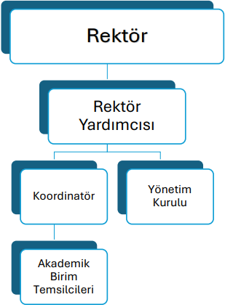

B)ERİŞEBİLİRLİĞE DAİR HİZMETLER

2024 Yılında T.C Kütahya Valiliği Erişebilirlik İzleme ve Denetleme Komisyonu tarafından Spor Bilimleri Fakültesi,İlahiyat Fakültesi Erişebilirlik Ödülüne layık görüldü.

SOSYO-KÜLTÜREL FAALİYETLERİMİZ

1)DPÜ Engelsiz Hobi Atölyesinde Özel Konuklarını Ağırladı-07.01.2025
DPÜ Engelsiz Öğrenci Birimi tarafından Rektörümüz Prof. Dr. Süleyman Kızıltoprak’ın katılımıyla düzenlenen etkinlikte Kütahya Yavuz Sultan Selim Özel Eğitim Uygulama Okulu öğretmen ve öğrencilerini ağırlandı.
Kütahya Yavuz Sultan Selim Özel Eğitim Uygulama Okulu Öğrencileri, Boyama Etkinliği kapsamında DPÜ'de buluştu.
DPÜ Engelsiz Hobi Atölyesi'nde gerçekleştirilen etkinliğe, Rektörümüz Prof. Dr. Süleyman Kızıltoprak, Engelsiz Öğrenci Birim Koordinatörümüz Prof. Dr. Nilüfer Dalkılıç, Kütahya Yavuz Sultan Selim Özel Eğitim Uygulama Okulu öğretmen ve öğrencileri katıldı.

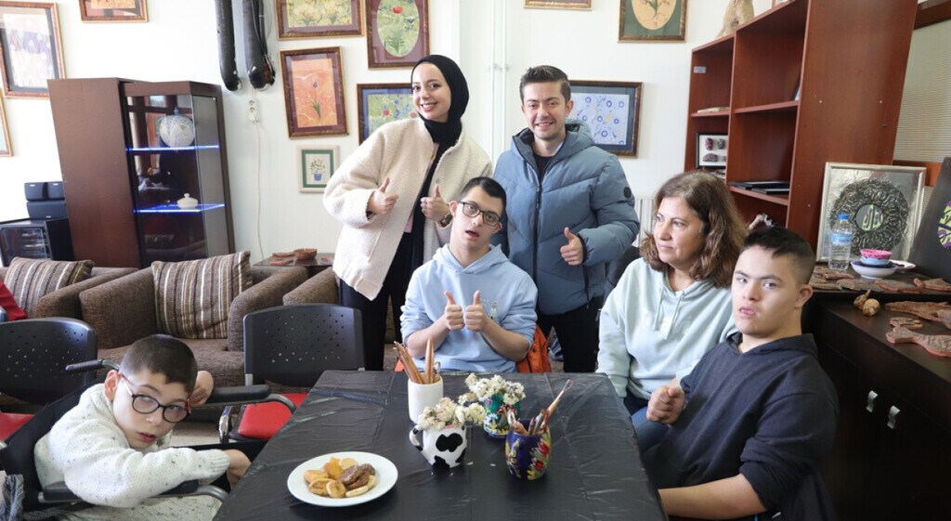

2)DPÜ’nün İki Binasına Daha Erişebilirlik Belgesi-12.05.2025
Kütahya Dumlupınar Üniversitesinin İlahiyat ve Spor Bilimleri fakültelerinin binalarının kazandığı Erişilebilirlik Belgeleri, Kütahya Valisi Musa Işın tarafından Rektörümüz Prof. Dr. Süleyman Kızıltoprak’a sunuldu.
Kütahya Dumlupınar Üniversitesinin iki binası, Erişilebilirlik Belgesi almaya hak kazandı.Kütahya Valilik makamında düzenlenen törene Vali Musa Işın, Rektörümüz Prof. Dr. Süleyman Kızıltoprak ve Engelsiz Öğrenci Birimimizin Koordinatörü Prof. Dr. Nilüfer Dalkılıç katıldı. Düzenlenen törende Aile ve Sosyal Hizmetler Bakanlığının eş güdümünde Kütahya Valiliği ve Aile ve Sosyal Hizmetler İl Müdürlüğü bünyesinde faaliyet gösteren Erişilebilirlik İzleme ve Denetleme Komisyonu'nun Erişilebilirlik Belgesi ölçütlerini karşılayan İlahiyat ve Spor Bilimleri Fakülteleri için hazırlanan belgeler, Vali Işın tarafından Prof. Dr. Süleyman Kızıltoprak'a ve Prof. Dr. Nilüfer Dalkılıç'a verildi.
Valilik'te düzenlenen törenin ardından İşaret Dili ve Girişimci Çocuklar isimli atölyelerin açılış törenine geçildi. Pirler Mahallesi'nde düzenlenen açılış programına Kütahya Valisi Musa Işın, Kütahya milletvekilleri Mehmet Demir ve Ahmet Erbaş, Rektörümüz Prof. Dr. Süleyman Kızıltoprak, Kütahya Sağlık Bilimleri Üniversitesi Rektörü Prof. Dr. Ahmet Tekin, ilgili kurum ve kuruluşların temsilcileri ile çok sayıda davetli katıldı.
Kütahya Valiliğinden yapılan açıklamada proje kapsamında açılan atölyelerin, hem işitme engelli bireylerin topluma daha etkin katılımını sağlamayı hem de çocuklara girişimcilik bilincini kazandırmayı amaçladığı ifade edildi.
Açılış programı, protokol üyelerinin atölyeleri gezerek yürütülen çalışmalar hakkında bilgi almasının ardından sona erdi.

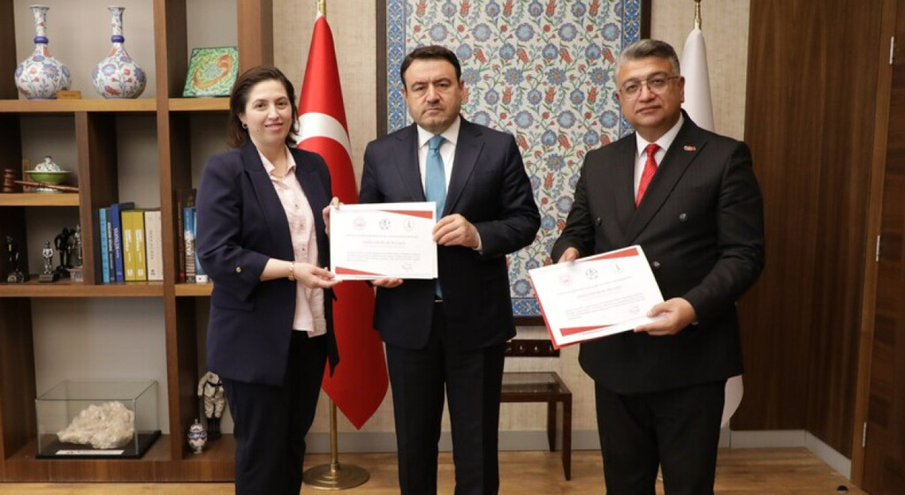

3)Sevgi Denizi Özel Eğitim ve Uygulama Okuluna Ziyaret Gerçekleşti-24.04.2025
DPÜ Rektörü Prof.Dr. Süleyman KIZILTOPRAK beraberinde Engelsiz Öğrenci Birim Koordinatörü Prof.Dr. Nilüfer DALKILIÇ ile Sevgi Denizi Özel Eğitim Uygulama Okulunu ziyaret etti. Otizm farkındalık çalışmaları kapsamında DPÜ Engelsiz Öğrenci Birimi tarafından düzenlenen etkinlikte okulumuzda bulunan görsel sanatlar, müzik ve beden eğitimi atölyelerinde öğrencilerle çeşitli eğitici etkinliklere katılan Rektörümüz Prof. Dr. Süleyman Kızıltoprak öğrencilerimiz ile yakından ilgilenerek onlara çeşitli hediyeler takdim ettiler.
Ziyaretinde okulumuz öğretmenleri ve çalışanlarına da hitap eden Sayın Rektörümüz Kızıltoprak, "Öğretmenlik mesleğinin kıymetini burada sizlerin vasıtasıyla bir kez daha görmenin mutluluğunu yaşıyorum. Eğitime en çok ihtiyaç hisseden bu öğrencilerimizin ve onların değerli ailelerinin hayatlarına dokunmak son derece kıymetli ve kutsal. Bu vesile her birinize emekleriniz için ayrı ayrı teşekkür ediyor, saygılarımı ve sevgilerimi sunuyorum" dedi.

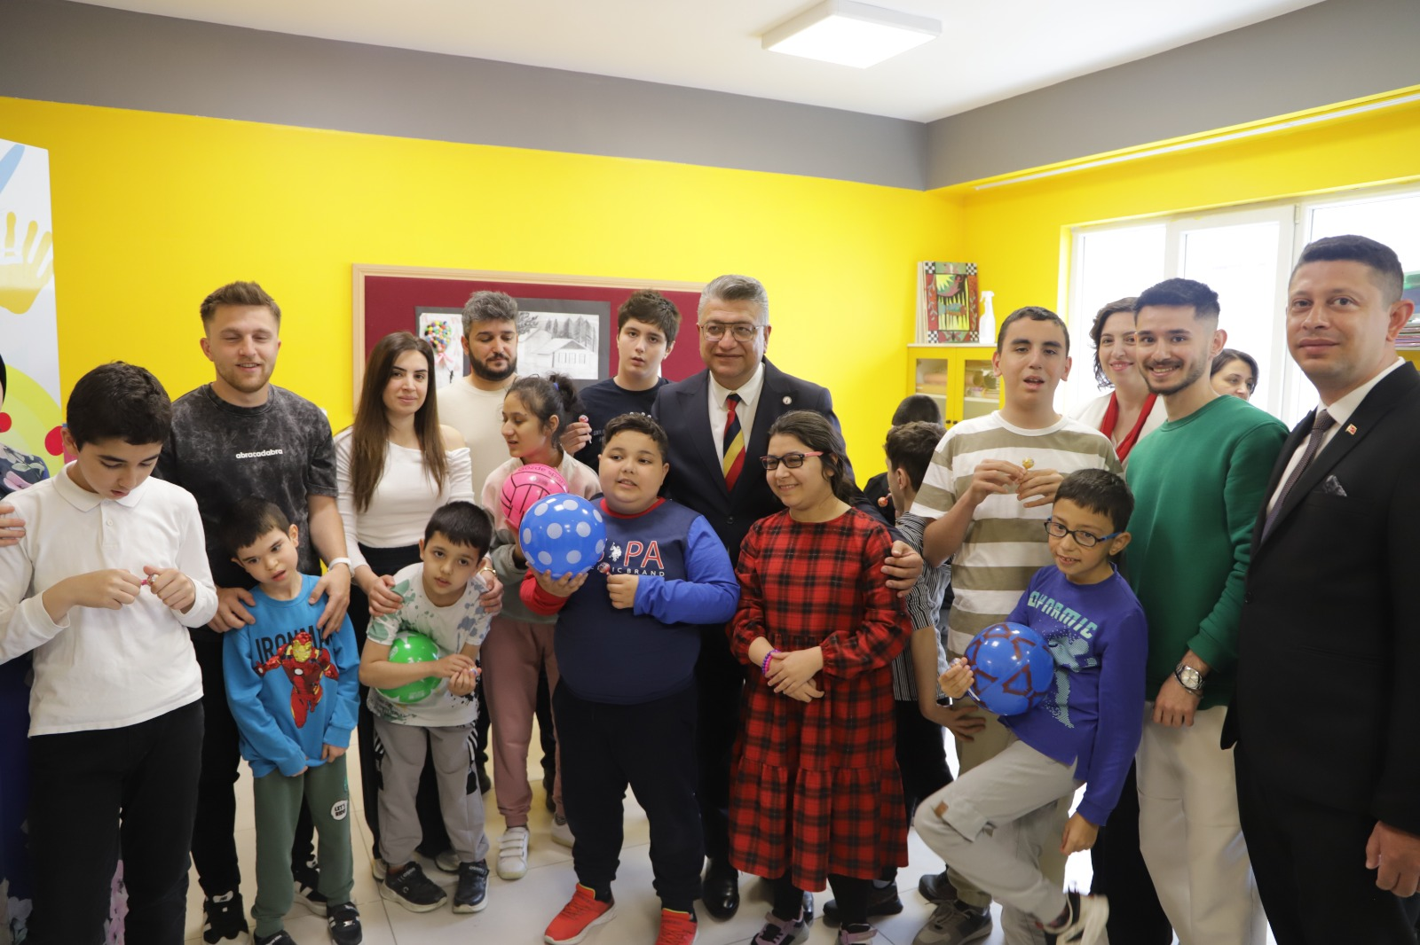

4)DPÜ’de Farklılıklarımızla Güçlüyüz Etkinliği-16.05.2025
Üniversitemiz Engelsiz Öğrenci Birimi eş güdümünde gerçekleştirilen ve Kütahya Ticaret ve Sanayi Odası Anaokulu’nun özel eğitim öğrencilerinin ağırlandığı Farklılıklarımız ile Güçlüyüz etkinliğine ev sahipliği yaptı.
DPÜ’de Farklılıklarımız ile Güçlüyüz etkinliği gerçekleştirildi.
Emre Kuruoğlu Tırmanma Duvarı önünde gerçekleştirilen etkinliğe Rektörümüz Prof. Dr. Süleyman Kızıltoprak, Kütahya Gençlik ve Spor İl Müdürü Bülent Küçük, Engelsiz Öğrenci Birim Koordinatörümüz Prof. Dr. Nilüfer Dalkılıç, Biyonik Kulaklı İşitme Engelliler Derneği Başkanı Nimet Sarıkaya, Şizofreni ve Yaşam Derneği Başkanı Hasan Ünal, MS Yaşam Derneği Başkanı Hasan Hüseyin Türkyılmaz, Risk Topluluğu ve Engelsiz Hayat Topluluğu öğrencilerimiz ile davetliler katıldı.
Engelsiz Öğrenci Birim Koordinatörlüğümüzün eş güdümünde Kütahya Ticaret ve Sanayi Odası Anaokulu’nun özel eğitim öğrencilerinin misafir edildiği etkinlikte çocuklar ve gençler için çeşitli boyama ve oyun aktiviteleri ile, katılımcıların sosyal etkileşimde bulunmaları ve keyifli zaman geçirmeleri sağlandı. Etkinlikte hem eğitici hem de eğlendirici bir atmosfer oluşturulurken, farklı bireylerin birlikte üretme ve öğrenme deneyimi yaşaması hedeflendi. Katılımcılar tarafından ilgiyle takip edilen etkinlik, kapsayıcılık ve farkındalık temaları etrafında şekillendi.
10-16 Mayıs Engelliler Haftası çerçevesinde düzenlenen farkındalık etkinlikleri boyunca dayanışma kültürünün pekiştirilmesi ve özel gereksinimli bireylerle etkileşimin artırılması amaçlandı.
Etkinlik boyunca çocuklar, gençler ve davetlilerle birlikte hatıra fotoğrafı çekildi.

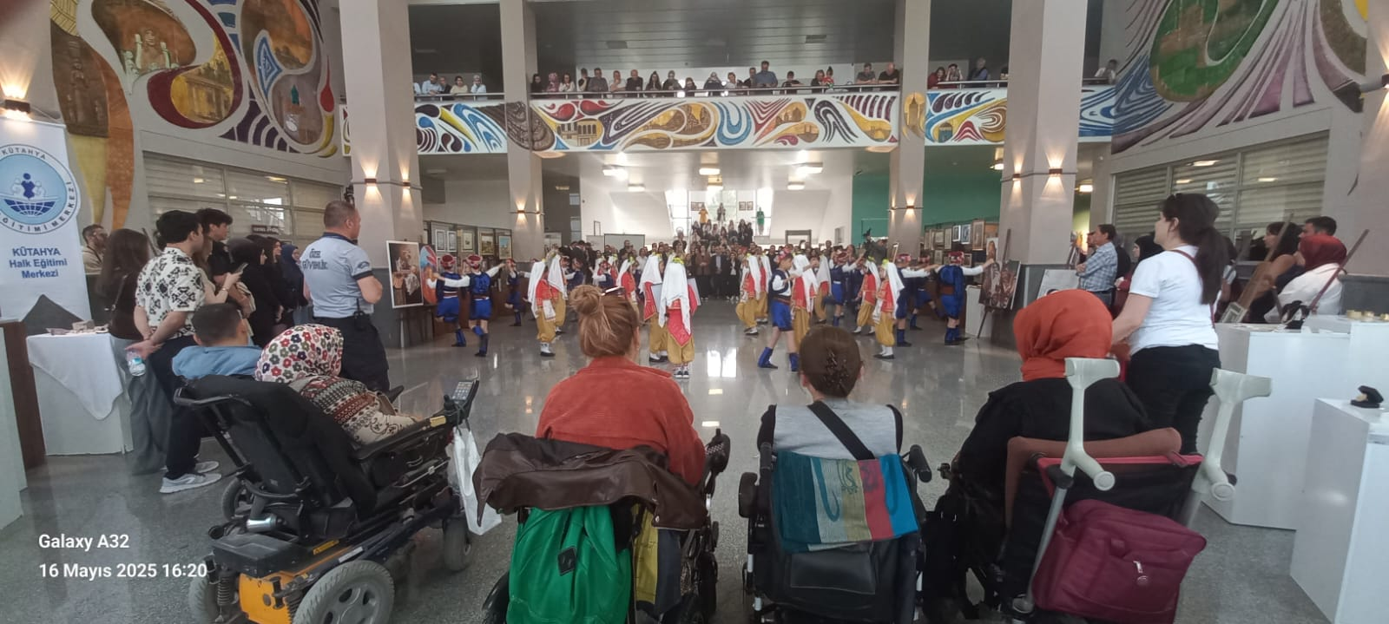

5)Rüya ve Kabus Seramik Atölyesi Çalışması-21.05.2025
Engelsiz Öğrenci Birimi ile İç Mimarlık Bölümü iş birliğinde Engelsiz Hobi Atölyesi’nde düzenlenen Rüya ve Kâbus temalı seramik atölyesinde, öğrenciler duygu ve düşüncelerini sanatsal formlara dönüştürdü.
DPÜ’de Rüya ve Kâbus başlıklı atölye çalışmaları düzenlendi.

Engelsiz Hobi Atölyesi'nde Engelsiz Öğrenci Birimi ile Mimarlık Fakültesi İç Mimarlık Bölümü iş birliğiyle gerçekleştirilen etkinliğe Engelsiz Öğrenci Birim Koordinatörü Prof. Dr. Nilüfer Dalkılıç, İç Mimarlık Bölüm Başkanı Doç. Dr. Elif Özdoğan, Doç. Dr. Çağrı Yalçın, Dr. Öğr. Üyesi Turgut Kalay ve seramik sanatçısı Hikmet Yılmaz katıldı.
Etkinlikte, katılımcı öğrenciler rüya ve kâbus temalarından yola çıkarak duygu dünyalarını seramik formlar aracılığıyla ifade etme olanağı buldu. Seramik sanatçısı Hikmet Yılmaz’ın rehberliğinde yürütülen uygulamalarda öğrenciler, soyut ve somut imgeleri sanatsal ürünlere dönüştürdü.
Etkinlik süresince öğrenciler hem teknik hem de yaratıcı açıdan seramik sanatıyla tanışarak, el becerilerini geliştirme fırsatı elde etti. Bu tür uygulamalarla sanatın, bireylerin kendini ifade etme ve özgürce üretme sürecine katkısı vurgulandı.
Etkinlik sonunda katılımcılarla birlikte hatıra fotoğrafı çekildi.

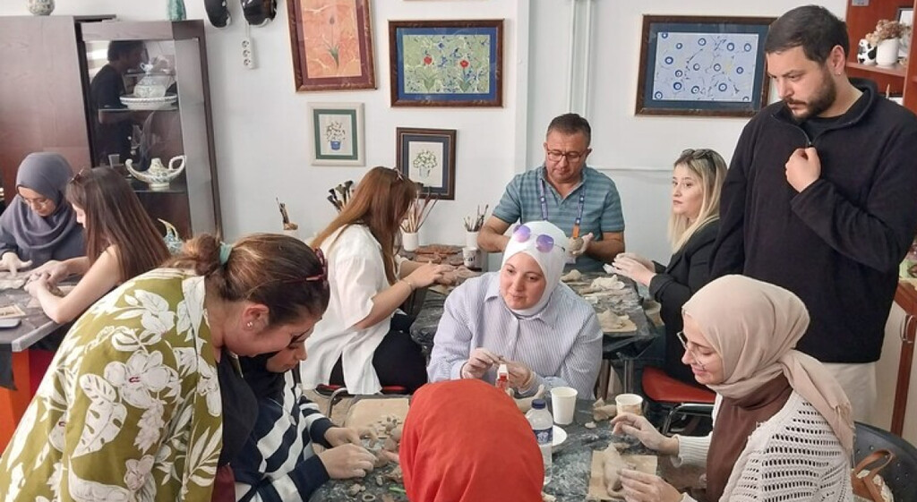

6)DPÜ’de 3. Yaş Üniversitesi’nde Eğitimler Sürüyor-04.09.2025
Üniversitemizin yürütücülüğündeki 3. Yaş Üniversitesi kapsamında kursiyerlerimiz Engelsiz Öğrenci Birimi’nde desen boyama etkinliğine katıldılar.
DPÜ 3. Yaş Üniversitesi kapsamında desen boyama etkinliği düzenlendi.
Engelsiz Hobi Atölyesi’nde gerçekleştirilen etkinliğe kursiyerlerimizin yanı sıra Engelsiz Öğrenci Birimi Koordinatörümüz Prof. Dr. Nilüfer Dalkılıç ve Proje Yürütücümüz Doç. Dr. Erkan Çav katıldı.
Sanatkâr Hikmet Yılmaz’ın hazırladığı desenlere renk veren kursiyerlerimiz yaklaşık iki saat süren programda hem sanatsal bir deneyim yaşadılar hem de keyifli bir gün geçirdiler. Farklı renklerle boyadıkları çiçek desenleriyle mutluluklarını paylaşan kursiyerlerimiz burada bulunmaktan büyük bir memnuniyet duydular.
Çeşitli ikramların da sunulduğu atölye, katılımcılarımıza paylaşım ve üretim olanağı sağladı. Kursiyerlerimiz, etkinlik sonunda Prof. Dr. Dalkılıç, Doç. Dr. Çav ve Sanatkâr Çetin'e teşekkürlerini ifade ettiler.
DPÜ 3. Yaş Üniversitesi kapsamında desen boyama etkinliği düzenlendi.
Engelsiz Hobi Atölyesi’nde gerçekleştirilen etkinliğe kursiyerlerimizin yanı sıra Engelsiz Öğrenci Birimi Koordinatörümüz Prof. Dr. Nilüfer Dalkılıç ve Proje Yürütücümüz Doç. Dr. Erkan Çav katıldı.
Sanatkâr Hikmet Yılmaz’ın hazırladığı desenlere renk veren kursiyerlerimiz yaklaşık iki saat süren programda hem sanatsal bir deneyim yaşadılar hem de keyifli bir gün geçirdiler. Farklı renklerle boyadıkları çiçek desenleriyle mutluluklarını paylaşan kursiyerlerimiz burada bulunmaktan büyük bir memnuniyet duydular.
Çeşitli ikramların da sunulduğu atölye, katılımcılarımıza paylaşım ve üretim olanağı sağladı. Kursiyerlerimiz, etkinlik sonunda Prof. Dr. Dalkılıç, Doç. Dr. Çav ve Sanatkâr Çetin'e teşekkürlerini ifade ettiler.
